**Giới thiệu sách tháng 1/2024**

**Chủ đề: Ngày tết quê em**

**Giới thiệu cuốn sách: Chú Tễu kể chuyện tết Nguyên Đán**

**NXB Kim Đồng**

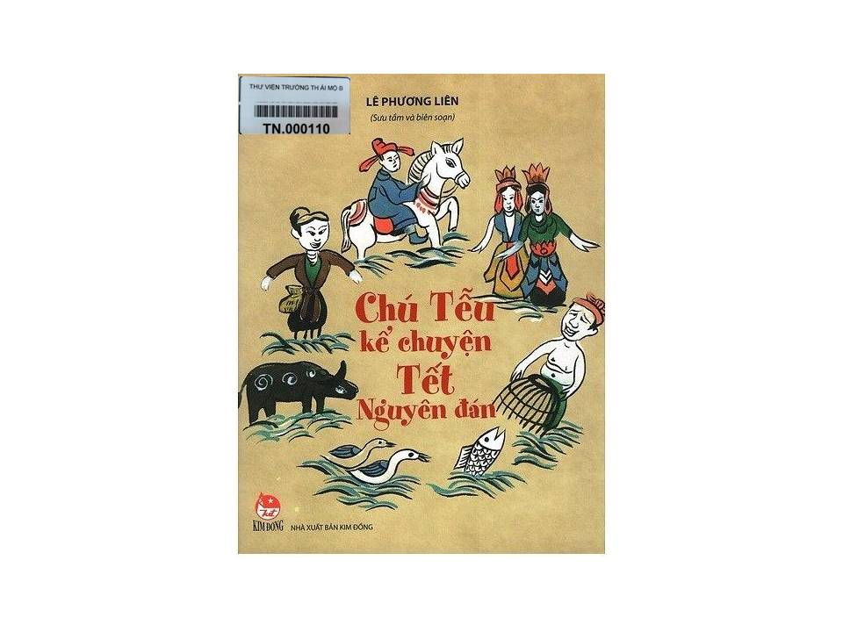

Bạn đọc thân mến!

Nhắc đến Tết là mọi người nghĩ ngay đến niềm vui, đến mùa xuân, đến không khí sum họp đầm ấm và hạnh phúc. Đặc biệt là với trẻ em, Tết còn là một điều gì đó rất mới mẻ và kì diệu, luôn được háo hức mong chờ với thật nhiều ước mơ. Nhưng Tết còn là tên gọi chung cho những ngày lễ, những ngày kỉ niệm với những sự tích đặc sắc được lưu truyền từ ngàn đời nay. Với một đất nước có sự giao thoa về văn hóa  nhưng vẫn giữ được hồn cốt dân tộc như Việt Nam ta, trong một năm có rất nhiều ngày Tết: Nguyên Đán, Nguyên Tiêu, Thanh Minh, Đoan Ngọ, Vu Lan, Trung Thu…

  Ngày Tết này có từ bao giờ nhỉ? Sự tích thế nào? Vì sao lại có tên gọi như vậy? Trong những ngày Tết đó, người Việt ta thường làm gì ?...Có biết bao điều thú vị và những sự tích đặc sắc gắn liền với cái Tết lớn nhất trong năm của người Việt Nam nhỉ? … Còn thật nhiều câu hỏi thú vị và chúng ta sẽ được giải đáp khi đọc cuốn sách: **Chú Tễu Kể Chuyện Tết Nguyên Đán** của tác giả Lê Phương Liên biên soạn và được nhà xuất bản Kim đồng in trên khổ giấy 14,5 x18,5 cm chứa đựng biết bao điều thú vị  và những sự tích đặc sắc gắn liền với cái Tết lớn nhất trong năm của người Việt Nam.

Qua 45 trang sách giới thiệu các nét đẹp văn hóa truyền thống của con người đất Việt, đồng thời thể hiện ý niệm của các tác giả về từng khía cạnh tình cảm của con người đối với việc làm tròn bổn phận đối với Trời, Đất, Tổ tiên, ông bà cha mẹ và người thân đồng thời cũng qua cuốn sách này bạn đọc được chiêm nghiệm, vào không gian và thời gian cổ xưa của người Hà Nội và mọi vùng miền khác nhau trên đất nước Việt. Đó là những cảm xúc xốn xang phấn chấn, đắm chìm vào những hương vị rất riêng biệt cùng hòa quyện vào không khí ấm cúng, rộn ràng của những ngày Tết cổ truyền. Ẩn chứa trong đó một cách rõ nét những thuần phong mỹ tục, văn hóa truyền thống từ ngàn đời để lại. Vậy lễ tết là lễ khiến lòng người ta biết tôn trọng và sống hài hòa với thiên nhiên, tôn kính đất trời, tổ tiên cũng như tôn kính cha mẹ.

Mong rằng cuốn sách sẽ mang lại cho bạn đọc những kiến thức bổ ích và thiết thực về phong tục của dân tộc Việt Nam và càng thêm yêu và tự hào về đất nước, con người Việt Nam

|  |  |
| --- | --- |
|  | **Tác giả NVTV: Lưu Thùy Linh** |
|  |  |